

高爾夫》TLPGA努力成長，鄭美琦交棒劉依貞
羅開Golf 頻道2019年11月18日 下午6:28
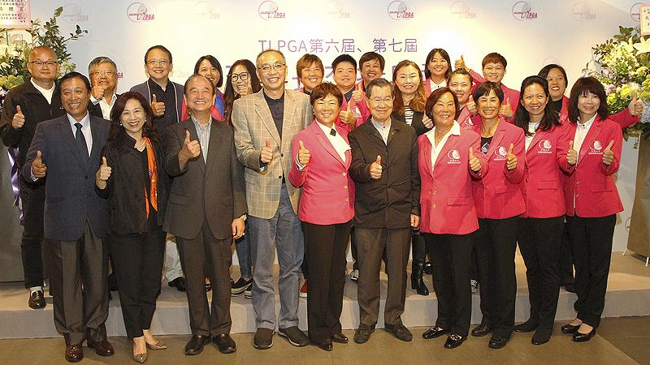
高爾夫》TLPGA努力成長，鄭美琦交棒劉依貞
【羅開新聞中心葉怡君台北市採訪報導 照片╱TLPGA提供】台灣女子職業高爾夫協會（TLPGA）十一月十八日在台北市舉行第六、第七屆理事長交接典禮。前副總統蕭萬長親臨會場，見證第六屆理事長鄭美琦將TLPGA印璽交給再次獲選為第七屆理事長的劉依貞。新任理事長劉依貞率領理、監事及工作團隊，希望為國內女子職業選手建立更好的環境，讓台灣高爾夫在全世界佔有一席之地。
TLPGA理事長交接典禮今天在台北鈞太酒藏舉行，曾經擔任過六年理事長的劉依貞（第四、第五屆），在林麗珍律師監交下，從前任理事長鄭美琦手中接過象徵協會的印璽，再次承擔起TLPGA會務與賽務的重任。
受邀出任TLPGA榮譽主席的前副總統蕭萬長表示，劉依貞和鄭美琦兩位理事長都是認識多年朋友，九年前劉理事長努力把台灣女子高爾夫推上國際舞台時，他在副總統任內促成LPGA賽事在台灣舉辦，過程中，劉理事長的努力，讓比賽得以順利進行，幫台灣在世界上曝光更多知名度。
前副總統蕭萬長說：「劉理事長努力地讓TLPGA加入女子高爾夫世界排積分組織，讓世界承認我們，也取得比賽世界積分的自主權。鄭理事長在過去三年繼續讓TLPGA的盛世發揚光大，在很多困難的情況中，幫我們的選手帶上國際舞台，我要感謝鄭理事長的貢獻，同時恭喜劉理事長再次接棒傳承，過去她努力打拚的精神，這次再接棒，一定可以把TLPGA再次壯大下去。」
這場新舊任理事長交接典禮，現場貴賓雲集，包括新北市副市長謝政達、城市科技大學董事長鄭逢時和林麗珍律師先後代表致詞，期許TLPGA在劉依貞理事長率領下，持續精進發展。TLPGA也由劉依貞理事長代表授證給榮譽主席蕭萬長、企業界榮譽顧問鄭逢時、林麗珍、倪集熙、許淑琴、王蕾、黃承富和國際顧問陳國源。
新北市政府謝政達副市長也特別提到，他和TLPGA是有淵源的。在創立之初他幫助TLPGA申請立案和商標，還要幫忙募款，往後他也希望投入新北市政府的力量來幫忙TLPGA。
劉依貞表示，從TLPGA創立之初，她擔任過兩屆理事、兩屆理事長，這是第三次擔任理事長，這些年來她很清楚會員和選手的需求，現實面的問題一定要先照顧好，她說：「我非常感謝鄭美琦理事長與她的團隊這三年來所做的貢獻，妳們的辛苦我完全了解。」她也特別獻花給鄭美琦，感謝她對TLPGA的努力。
曾經擔任過第四、五屆理事長的劉依貞指出，再次回鍋接下理事長的工作，優先目標還是在贊助商的方面繼續努力，尋求企業界的支持，並銜接中華高協及其他培訓單位，多栽培台灣明日之星，讓她們有機會到國外看看世界，同時要努力增加會員人數、提升比賽場次與規格，另外在師資培訓和選手再教育這些方面也會努力。
劉依貞說：「我最想做的是建立TLPGA次級巡迴賽系統，以及建立起亞洲女子巡迴賽。目前TLPGA的傳承賽將會轉型為次級巡迴賽，讓剛轉入職業的選手有磨練的機會，同時也有層次地讓選手晉升到TLPGA巡迴賽。」
「至於亞洲女子巡迴賽的部分，台灣已經和香港、菲律賓、日本等國合作舉辦比賽，未來還會與新加坡、泰國、馬來西亞等國一起商議，以TLPGA的名義建構出女子亞巡賽的規模，這些國際性的比賽能讓台灣選手到海外以賽代訓，習慣國外比賽場地的環境，同時也接受外來的刺激，讓國內的環境也能隨之提升。」
劉依貞也表示，三年前交卸理事長工作之後，她花了不少心思在培養青少年球員這個部分，也獲得揚昇球場董事長許典雅、總經理黃美蘭的支持，在揚昇球場建立起很好的訓練體系，繳出不錯的成績，她說：「這次重新接掌TLPGA理事長一職，揚昇球場方面非常支持，許董事長同意我用請假的方式，繼續維持青少年培訓的計畫，也能專心投入TLPGA會務和賽事相關工作。」
TLPGA也特別感謝榮譽顧問們，富邦集團蔡明忠董事長，富邦金控蔡明興董事長，中信金空高人傑執行長，台新銀行林尚愷副總等的支持，雖因公務行程不克前來，仍贈送花籃致意。
本屆TLPGA新任理事名單如下：理事長劉依貞，副理事長涂阿玉、駱淑禎，理事黃玉珍、呂雅惠、林子麒、陳依妏、郭艾榛、陳孟竺，常務監事蔡文英，監事李瑞慧、陳思涵。

